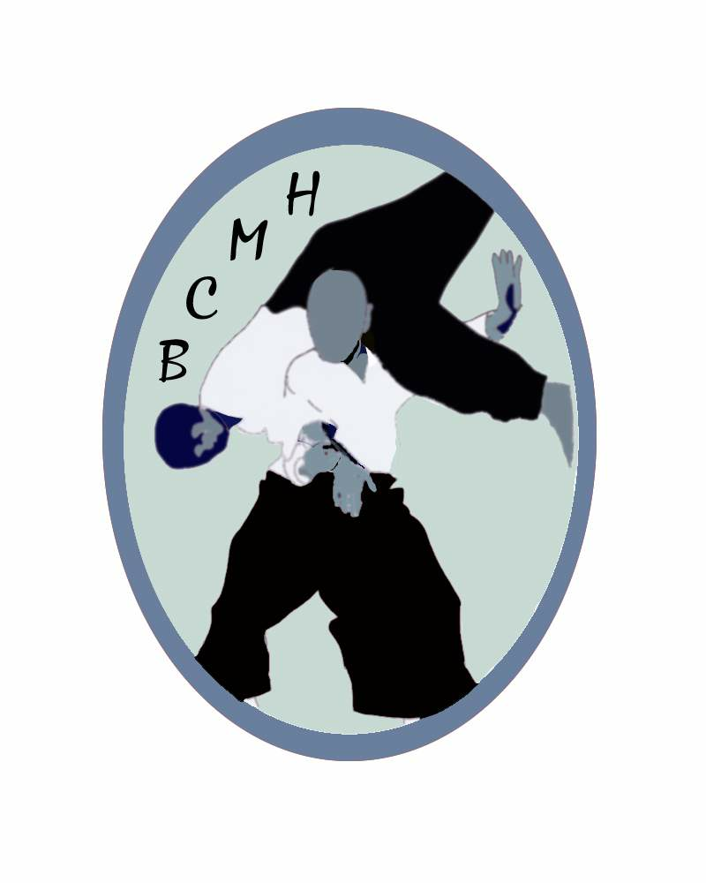
Budo Club de Magny-les-Hameaux
Fiche d'inscription (1)

Photo
Si nouvelle adhésion
Disciplines choisies (2) : Aïkibudo □ Katori Shinto Ryu □
Nom prénom : ...…...…...….......................................................................................

Nom de jeune fille : ..........................................................................................................

Adresse : ..........................................................................................................
:...........................................................................................................

Tél : ..........................................................................................................

@Courriel : ..........................................................................................................

Date et lieu de naissance : .........................................................................................................

Motivations : (2) □ Pratique d’un art martial □ Entretien physique
□ Savoir se défendre □ Recherche d’une voie □ Recherche de confiance en soi □ Créer des liens d’amitié

Avez-vous déjà pratiqué un art martial (2) ? : □ Oui □ Non
Lequel : ...........................................................
Grade obtenu : ................................................ Dernière année de pratique : ...................................

Autorisation pour les mineur(e)s
Je soussigné(e) …..........................................…...autorise mon fils, ma fille .............................................. :
□ à pratiquer les disciplines choisies supra ;
□ à quitter le Dojo seul à la fin du cours

Association
□ J’autorise / □ je n’autorise pas (2), l’association à communiquer les comptes-rendus d’assemblée générale et autres documents régissant la vie de l’association par courriel. Dans la négative, fournir trois enveloppes timbrée à l’adresse de l’adhérent.
□ J’adhère aux statuts et règlement de l’association et atteste être informé(e) de la possibilité d’acquérir, à titre personnel, des garanties complémentaires (et facultatives) à ma licence assurance d'Aïkibudo (choix à faire sur le formulaire de demande de licence), ainsi qu’à ma licence de Katori Shinto Ryu (demande à faire auprès du secrétariat de la F.K.S.R).

Droit à l’image
Je soussigné(e) (prénom et nom) ,...............................................................................................
□ autorise □ n’autorise pas (2)
l’association BCMH à utiliser, sans contrepartie, mon image (adhérent majeur) / l’image de mon enfant (adhérent mineur) pour la réalisation d’articles, de productions diverses sur tout support (papier, photo, vidéo, site Internet du BCMH, etc) ayant pour objectif de présenter ses activités.

Date et signature initiale :

(1) : joindre un certificat médical de non contre indication aux disciplines choisies supra si réponse non au questionnaire médical ou certificat de plus de trois ans, ainsi qu’une photo d’identité.
(2) : Mettre une croix dans les cases de votre choix

Confirmation de la validité des informations

Date | Modifications éventuelles | Signature

